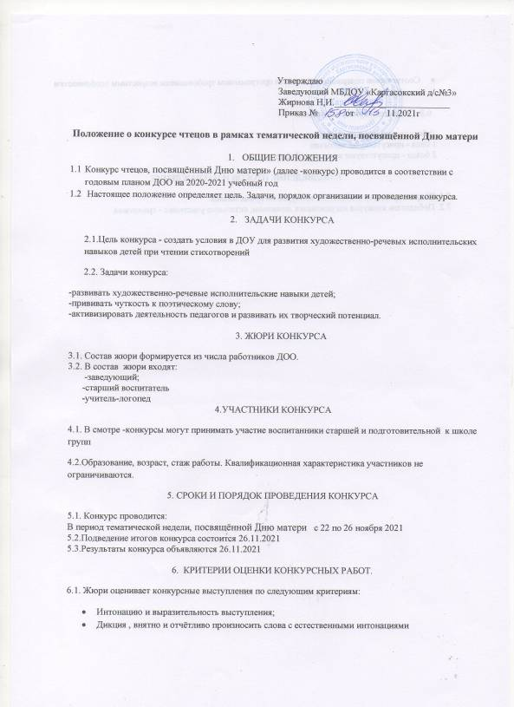

- Соответствие содержания материала программным требованиями возрастным особенностям детей;
6.2. Показатели критериев оценки.
0 баллов- критерии отсутствуют
1 балл - присутствуют частично
2 балла - присутствуют в полном объёме.

7. ПОДВЕДЕНИЕ ИТОГОВ И НАГРАЖДЕНИЕ.
7.1. Жюри определяет победителя конкурса по сумме баллов.
7.2. Победитель конкурса награждается дипломом, остальные участники - грамотами.

